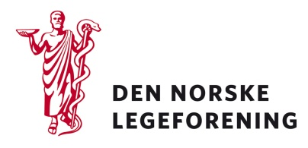

Alle Legeforeningens foreningsledd

Deres ref.: Vår ref.: 17/4948 Dato: 25.10.17

Høring - Landsstyremøtet 2018 - Planlegging av helsepolitisk debatt, aktuelle saker m.m.

Legeforeningen sender på høring forslag til saker til helsepolitisk debatt og aktuelle saker på Landsstyremøtet i 2018. Legeforeningens landsstyremøte 2018 avholdes 29. – 31. mai 2018 på Soria Moria.

For å forberede landsstyremøtet best mulig har det vært vanlig å be Legeforeningens foreningsledd om forslag til vinkling på den helsepolitiske debatten, og forslag til saker som skal behandles under Sak 9 Aktuelle saker. På landsstyremøtet i 2015 ble det besluttet at sentralstyret skal drøfte aktuelle saker til landsstyremøtet i oktober/november, og deretter sende dette ut til organisasjonsleddene for å få kjennskap til deres synspunkter.

Følgende tema foreslås til helsepolitisk debatt på landsstyremøtet i 2018:
Hva må gjøres for å styrke fastlegeordningen og de øvrige legetjenestene i kommunene?

Til Sak 9 Aktuelle saker på Landsstyremøtet foreslås følgende temaer:
-9.1. Strategi for Legeforeningens internasjonale engasjement.
-9.2. Hvor er mennesket i fremtidens arbeidsliv?

Sentralstyret mener at det er rom for 2-3 tema under Sak 9 Aktuelle saker. Foreningsleddene oppfordres derfor til å komme med andre forslag til saker, i tillegg til tilbakemeldinger på foreslåtte saker.

Du kan lese mer på Legeforeningens nettsider i vedlagt høringsnotat.

Dersom høringen virker relevant, bes det om at innspill sendes til Legeforeningen innen
8. desember 2017. Det bes om at innspillene lastes opp direkte på Legeforeningens nettsider.

Høringen finnes på Legeforeningen.no under Legeforeningens politikk – Høringer

Med hilsen
Den norske legeforening

Ingvild Bjørgo Berg
Helsepolitisk rådgiver

